**Преобразование выражений,**

**содержащие логарифмы.**

***Определение:***

***Логарифм положительного числа b (b>0) (по основанию a ( a >0, a ≠ 1) называется показатель степени, в которую надо возвести основание а,) чтобы получить число b; обозначается так: logab. (*** logab = с означает, что aс = b)



* **Логарифмированием называется нахождение логарифмов заданных чисел или выражений.**
* **Потенцированием называется нахождение чисел (выражения) по заданному логарифму числа (выражения).**

## Виды логарифмов

* loga b - логарифм числа b по основанию a (a > 0, a ≠ 1, b > 0)
* lg b - [**десятичный логарифм**](https://ru.onlinemschool.com/math/library/log/common_logarithm) (логарифм по основанию 10, a = 10).
* ln b - [**натуральный логарифм**](https://ru.onlinemschool.com/math/library/log/natural_logarithm) (логарифм по основанию e, a = e).

## Формулы и свойства логарифмов

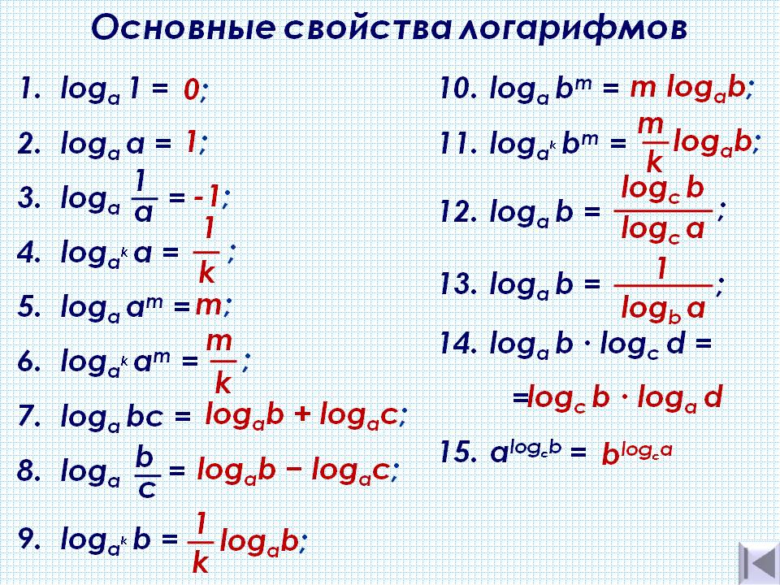

**Примеры:**

**1.**

, если .

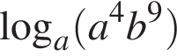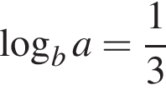

Решение:



, если .

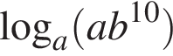

Решение:



**2.** , если .

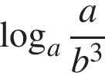

**Пояснение.**

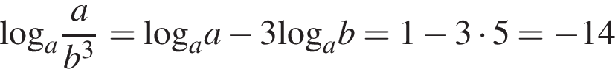

**3.** .



**4.** 1) 2) .

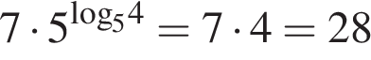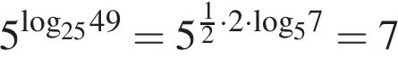

5. .



**Пояснение.** Поскольку 400=202, по определению логарифма .



**6**.

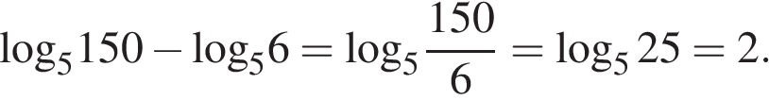

**7**. 1)

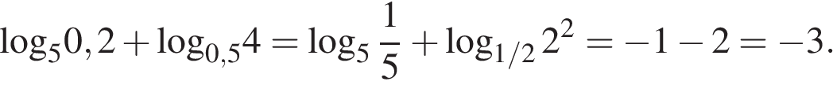

**2)**



**8. 1)** 2) .

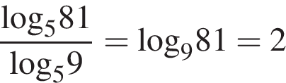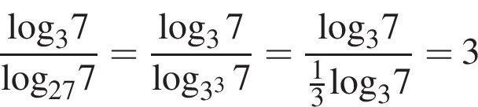

**9.** .

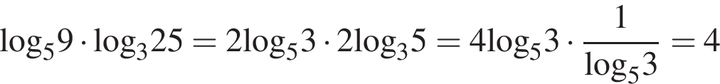

**10.**

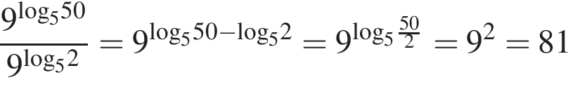

**11.**



**12**.  ; .

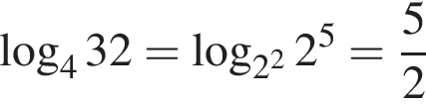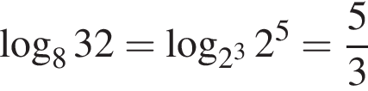

**13**.

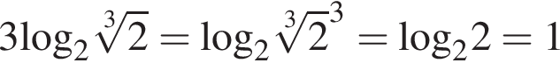

**14**.

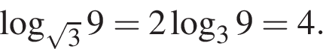

**15.**



**16.**



**17**.



**18**.

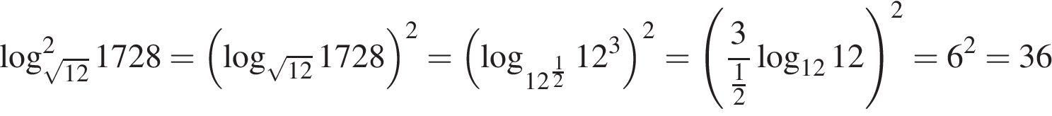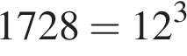

**19**.  .

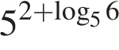

**Пояснение.** Выполним преобразования: .



**20**. **1)** .

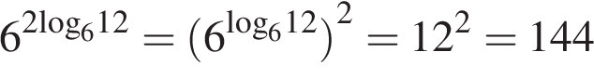

2 )

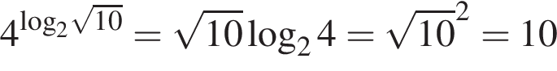

**21**. .



**22.**

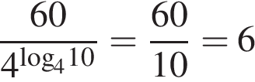

**23.**

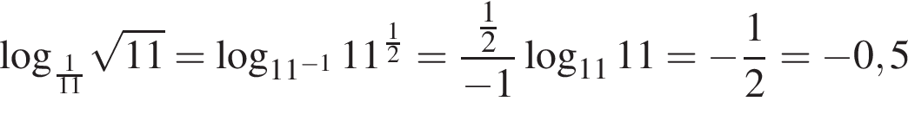

**24.**

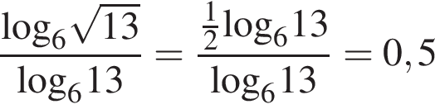

**25.**

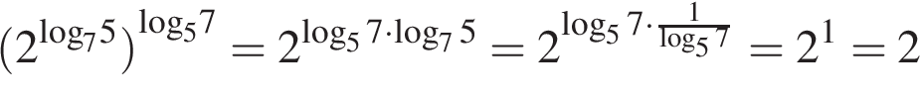

**Выбираем задание из каждого блока под тем номером, под которым вы в списке. Последние два задания обязательны для всех**

1. **Абуев Азнаур**
2. **Аверин Дмитрий**
3. **Авксентьева Мария**
4. **Вагузов Роман**
5. **Везенков Василий**
6. **Воеводкина Мария**
7. **Гаврилов Владислав**
8. **Корлыханов Савелий**
9. **Крючкова Марина**
10. **Кутлыбаева Амина**
11. **Лавреньева Юлия**
12. **Михайлова Влада**
13. **Пивкина Валерия**
14. **Постика Артем**
15. **Сыропятов Сергей**
16. **Торопова Оксана**
17. **Усенко Кирилл**
18. **Хужахметов Ильнар**

|  |  |
| --- | --- |
| **Блок I: Найдите значение выражения** | |
|  | |
| 1. **, если .**  1. **, если .**  1. **, если .**  1. **, если .**  1. **, если .**  1. **, если .**  1. **, если .**  1. **, если .**  1. **, если .** | 1. **, если .**  1. **, если .**  1. **, если .**  1. **, если .**  1. **, если .**  1. **, если .**  1. **, если .**  1. **, если .**  1. **, если .** |
| **Блок II: Найдите** | |
|  | |
| 1. **, если .**  1. **, если .**  1. **, если .**  1. **, если .**  1. **, если .**  1. **, если .**  1. **, если .**  1. **, если .** | 1. **, если .**  1. **, если .**  1. **, если .**  1. **, если .**  1. **, если .**  1. **, если .**  1. **, если .**  1. **, если .**  1. **, если .**  1. **, если .** |
|  |  |
| **Блок III: Найдите значение выражения** | |
|  | |
| 1. **.**  1. **.**  1. **.**  1. **.**  1. **.**  1. **.**  1. **.**  1. **.** | 1. **.**  1. **.**  1. **.**  1. **.**  1. **.**  1. **.**  1. **.**  1. **.**  1. **.**  1. **.** |
| **Блок IV: Найдите значение выражения** | |
|  | |
| 1. **..**  1. **.**  1. **.**  1. **.**  1. **.**  1. **.**  1. **.**  1. **.**  1. **.** | 1. **.**  1. **.**  1. **.**  1. **.**  1. **.**  1. **.**  1. **.**  1. **.**  1. **.** |
| **Блок V: Найдите значение выражения** | |
|  | |
| 1. **.**  1. **.**  1. **.**  1. **.**  1. **.**  1. **.**  1. **.**  1. **.**  1. **.** | 1. **.**  1. **.**  1. **.**  1. **.**  1. **.**  1. **.**  1. **.**  1. **.**  1. **.** |
|  | |
| **Блок VI: Найдите значение выражения** | |
|  | |
| 1. **.**  1. **.**  1. . | 1. .  1. .  1. .  1. .  1. .  1. .  1. .  1. . |
| **Блок VII: Найдите значение выражения** | |
|  | |
| 1. .  1. .  1. .  1. .  1. .  1. .  1. .  1. .  1. .  1. .  1. .  1. .  1. .  1. .  1. .  1. .  1. .  1. . | 1. .  1. .  1. .  1. .  1. .  1. .  1. .  1. .  1. .  1. .  1. .  1. .  1. .  1. .  1. .  1. .  1. .  1. . |
| **Блок VIII: Найдите значение выражения** | |
|  | |
| 1. **.**  1. **.**  1. **.**  1. **.**  1. **.**  1. **.**  1. **.**  1. **.**  1. **.** | 1. **.**  1. **.**  1. **.**  1. **.**  1. **.**  1. **.**  1. **.** |
| **Блок IX: Найдите значение выражения** | |
|  | |
| 1. .  1. .  1. .  1. .  1. .  1. .  1. .  1. .  1. . | 1. .  1. .  1. .  1. .    1. .  1. .  1. . |
| **БлокX: Найдите значение выражения** | |
|  | |
| 1. .  1. .  1. .  1. .  1. .  1. .  1. .  1. .  1. . | 1. .  1. .  1. .  1. .  1. .  1. .  1. .  1. .  1. . |
| **БлокXI: Найдите значение выражения** | |
|  | |
| 1. .  1. .  1. .  1. .  1. .  1. .  1. .  1. .  1. . | 1. .  1. .  1. .  1. .  1. .  1. .  1. .  1. .  1. . |
|  | |
| **БлокXII: Найдите значение выражения** | |
|  | |
| 1. .  1. . | 1. .  1. .  1. .  1. .  1. .  1. .  1. . |

|  |  |
| --- | --- |
| **Блок XIII: Найдите значение выражения** | |
|  | |
| 1. .  1. .  1. .  1. .  1. .  1. .  1. .  1. . | 1. .  1. .  1. .  1. .  1. .  1. .  1. .  1. . |
| **Блок XIV: Найдите значение выражения** | |
|  | |
| 1. .  1. .  1. .  1. .  1. .  1. .  1. .  1. .  1. . | 1. .  1. .  1. .  1. .  1. .  1. .  1. .  1. .  1. . |

|  |  |
| --- | --- |
| **Блок XV: Найдите значение выражения** | |
|  | |
| 1. .  1. .  1. .  1. .  1. .  1. .  1. .  1. .  1. . | 1. .  1. .  1. .  1. .  1. .  1. .  1. .  1. .  1. . |

|  |  |
| --- | --- |
| **Блок XVI: Найдите значение выражения** | |
|  | |
| 1. .  1. .  1. .  1. .  1. .  1. .  1. .  1. .  1. . | 1. .  1. .  1. .  1. .  1. .  1. .  1. .  1. .  1. . |

|  |  |
| --- | --- |
| **Блок XII: Найдите значение выражения** | |
|  | |
| 1. .  1. .  1. .  1. .  1. .  1. .  1. .  1. .  1. .  1. . | 1. .  1. .  1. .  1. .  1. .  1. .  1. .  1. . |

|  |  |
| --- | --- |
| **Блок XIII: Найдите значение выражения** | |
|  | |
| 1. .  1. .  1. .  1. .  1. .  1. .  1. .  1. .  1. . | 1. .  1. .  1. .  1. .  1. .  1. . |

|  |  |
| --- | --- |
| **Блок XIX: Найдите значение выражения** | |
|  | |
| 1. .  1. .  1. .  1. .  1. . | 1. .  1. .  1. .  1. .  1. .  1. .  1. .  1. .  1. . |

|  |  |
| --- | --- |
| **Блок XX: Найдите значение выражения** | |
|  | |
| 1. . | 1. .  1. .  1. .  1. .  1. .  1. .  1. . |
| **Блок XXI: Найдите значение выражения** | |
|  | |
| 1. .  1. .  1. .  1. .  1. .  1. .  1. .  1. .  1. . | 1. .  1. .  1. **.** .  1. .  1. .  1. .  1. .  1. .  1. . |

|  |  |
| --- | --- |
| **Блок XXII: Найдите значение выражения** | |
|  | |
| 1. .  1. .  1. .  1. .  1. .  1. .  1. .  1. .  1. . | 1. .  1. .  1. .  1. .  1. .  1. .  1. .  1. .  1. . |

|  |  |
| --- | --- |
| **Блок XXIII: Найдите значение выражения** | |
|  | |
| 1. .  1. .  1. .  1. .  1. .  1. .  1. .  1. . | 1. .  1. .  1. .  1. .  1. .  1. .  1. .  1. .  1. . |

|  |  |
| --- | --- |
| **Блок XXIV: Вычислите значение выражения:** | |
| 1. .  1. .  1. .  1. .  1. .  1. .  1. .  1. .  1. . | 1. .  1. .  1. .  1. .  1. .  1. .  1. .  1. .  1. . |

|  |
| --- |
| 1. Найдите зна­че­ние вы­ра­же­ния |
| 1. Найдите зна­че­ние вы­ра­же­ния |